**TRƯỜNG MẦM NON HOÀNG ANH HƯỞNG ỨNG**

**Chào mừng Thành phố Hồ Chí Minh được UNESCO công nhận thành viên mạng lưới thành phố học tập toàn cầu**

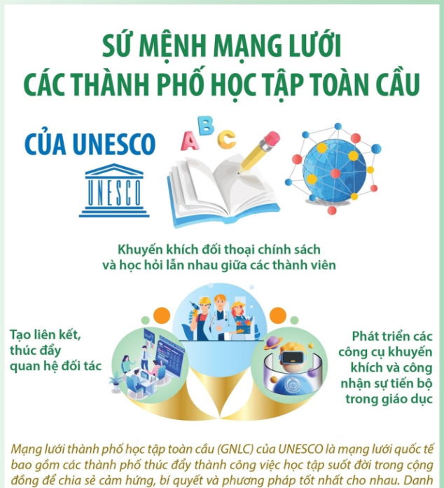

Thực hiện Kế hoạch số 1256/KH-UBND ngày 03 tháng 4 năm 2023 của Ủy ban nhân dân Thành phố về triển khai thực hiện việc đăng ký tham gia Mạng lưới Thành phố học tập toàn cầu của UNESCO. Ngày 14 tháng 02 năm 2024, Tổ chức Giáo dục, Khoa học và Văn hóa của Liên Hiệp Quốc đã chính thức công nhận Thành phố Hồ Chí Minh là thành viên Mạng lưới Thành phố học tập toàn cầu của UNESCO cùng với 63 thành phố khác thuộc 35 quốc gia.

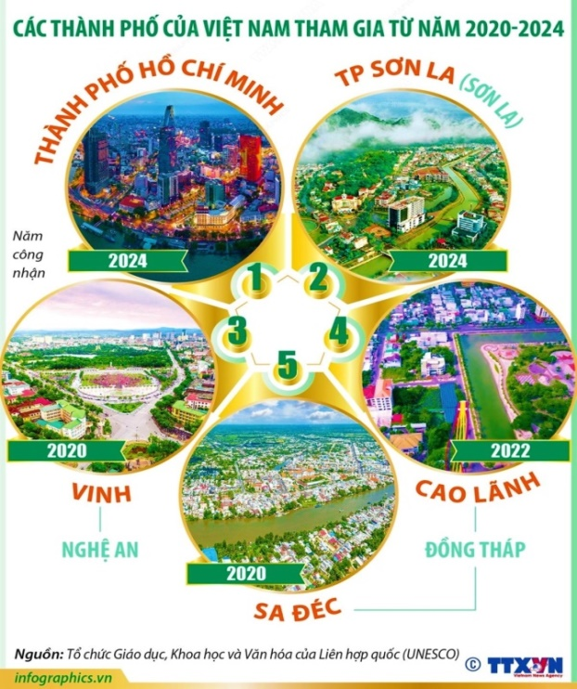Việc công nhận Thành phố Hồ Chí Minh là thành viên Mạng lưới thành phố học tập toàn cầu của UNESCO tạo điều kiện trong tăng cường hợp tác quốc tế, thúc đẩy quan hệ đối tác và các mạng lưới kết nối của mình nhằm thúc đẩy việc học tập suốt đời của người dân, nâng cao uy tín quốc tế, tăng khả năng thu hút đầu tư... qua đó đóng góp thiết thực vào sự phát triển bền vững của Thành phố.

